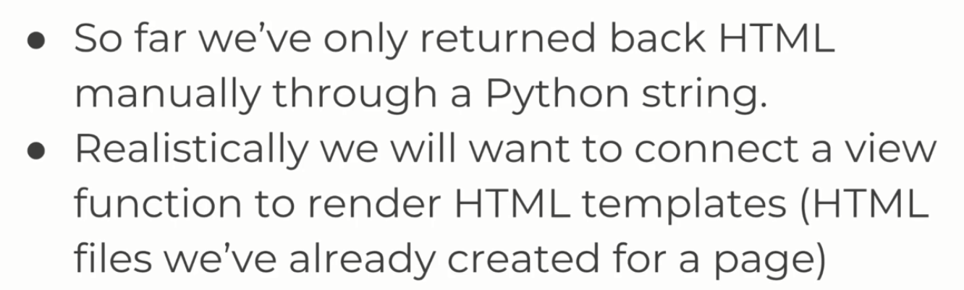

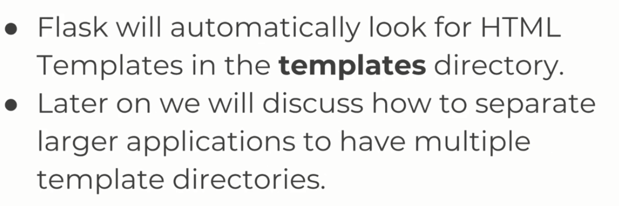

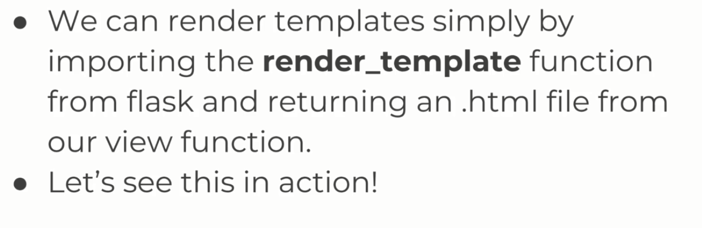

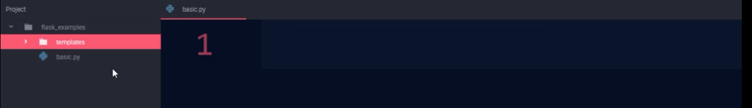

Tạo folder template

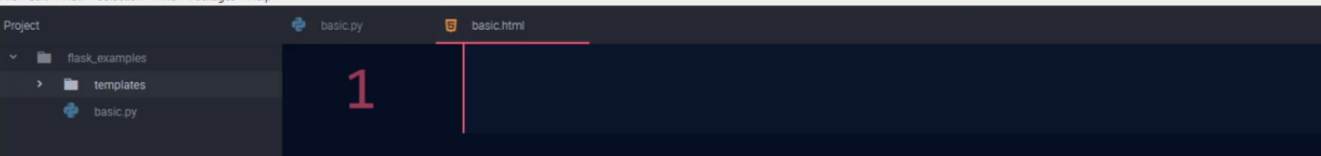

Tạo file basic.html trong thư mục này

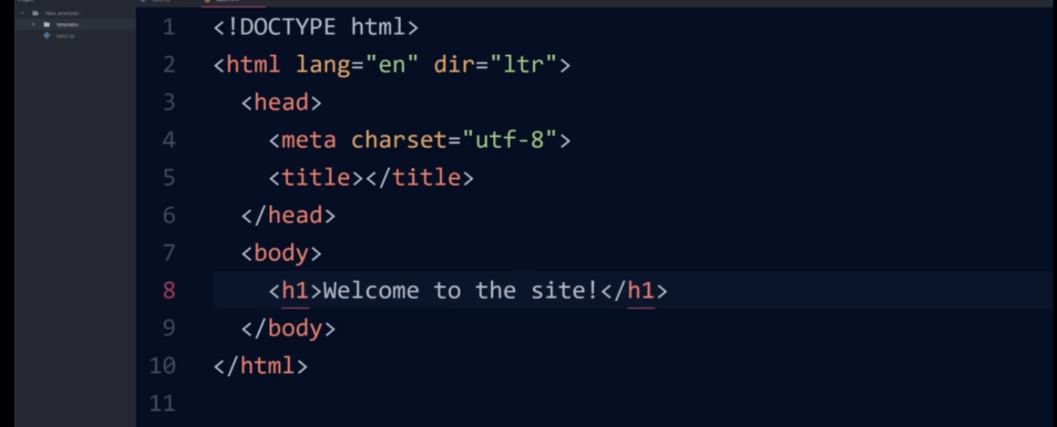

Phải nằm trong thư mục có tên templates

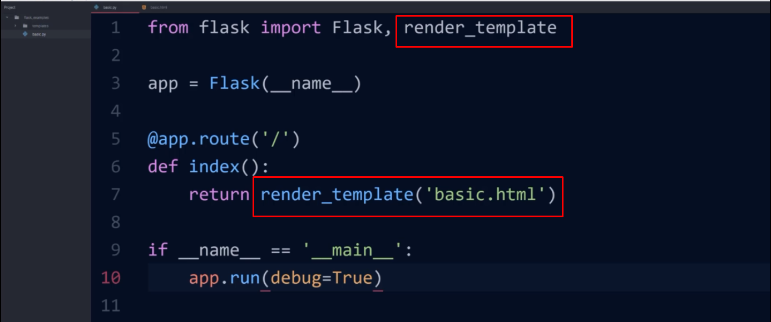

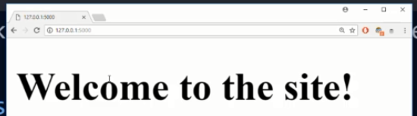

Bum côn gát tù lây sần

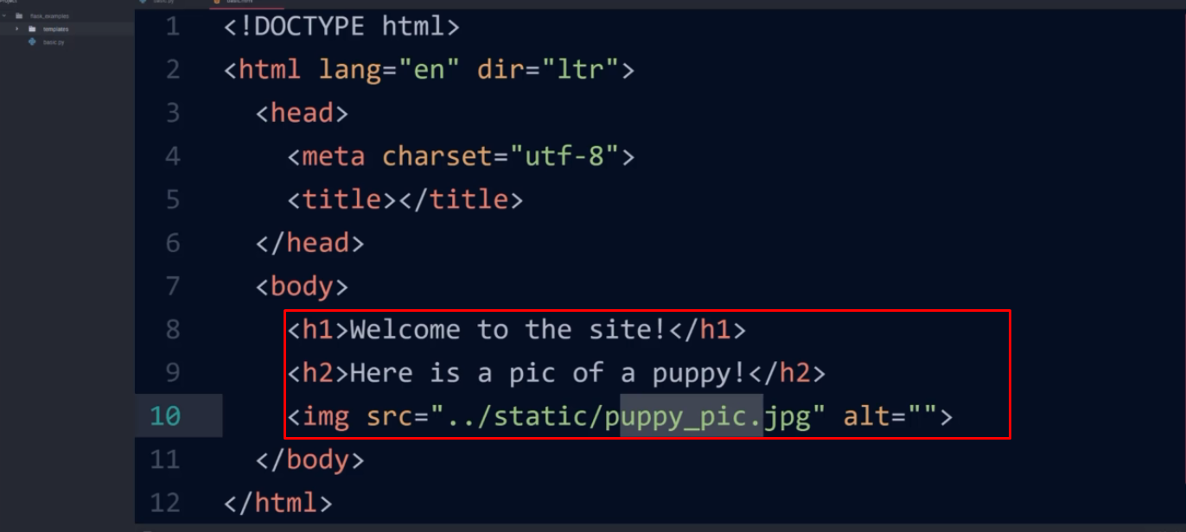

Thêm code, tạo thư mục đưa ảnh vào theo thẻ img

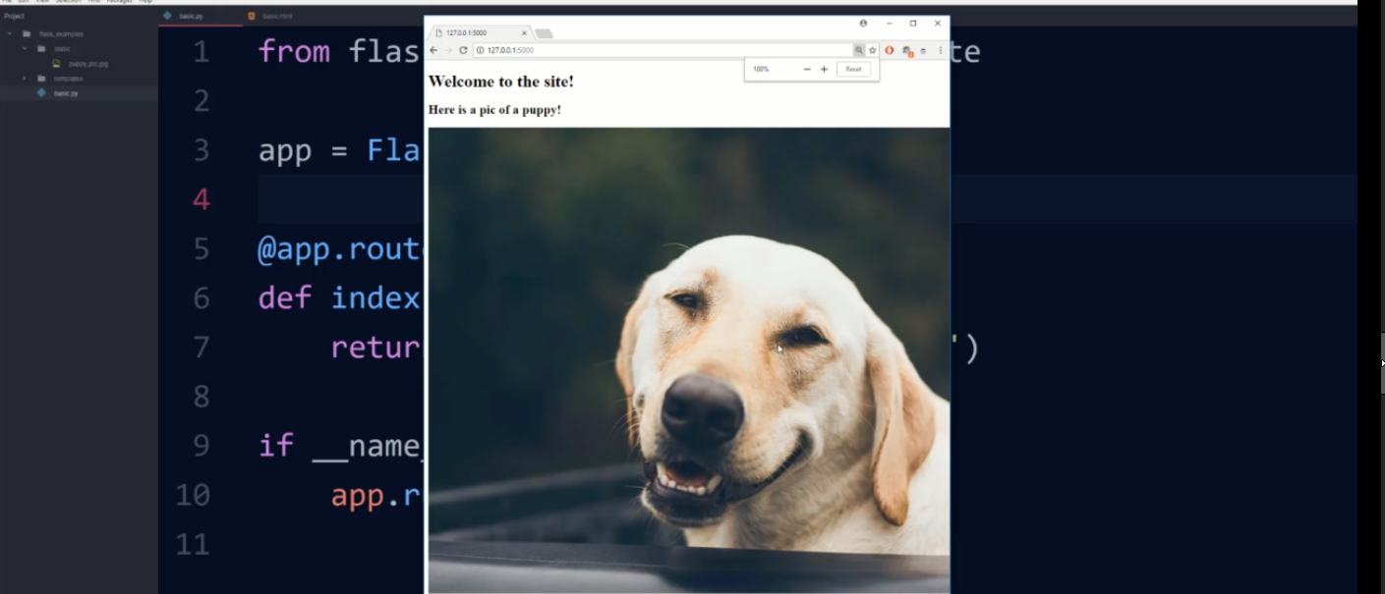

2. Template Variables

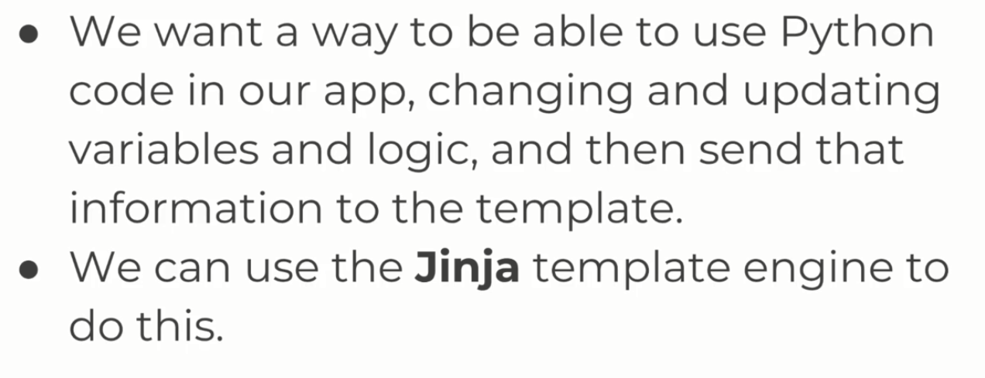

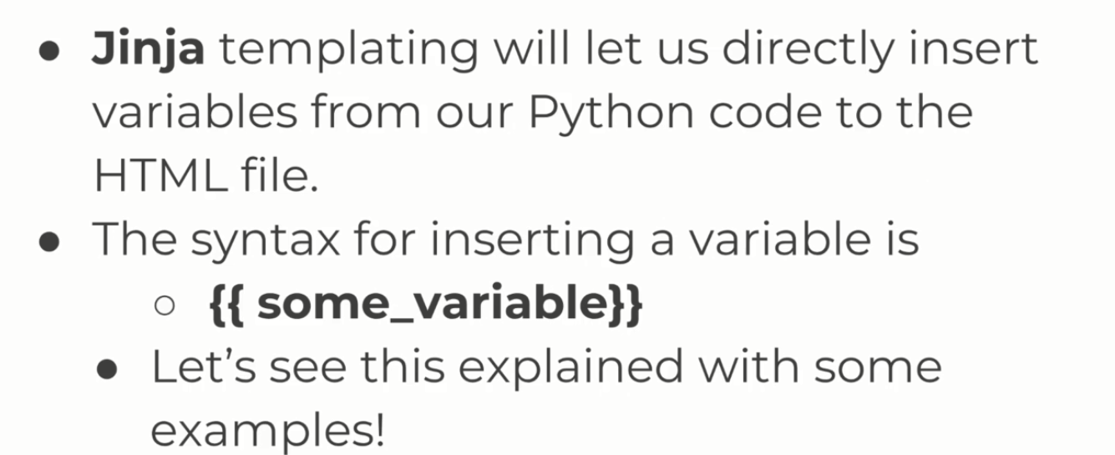

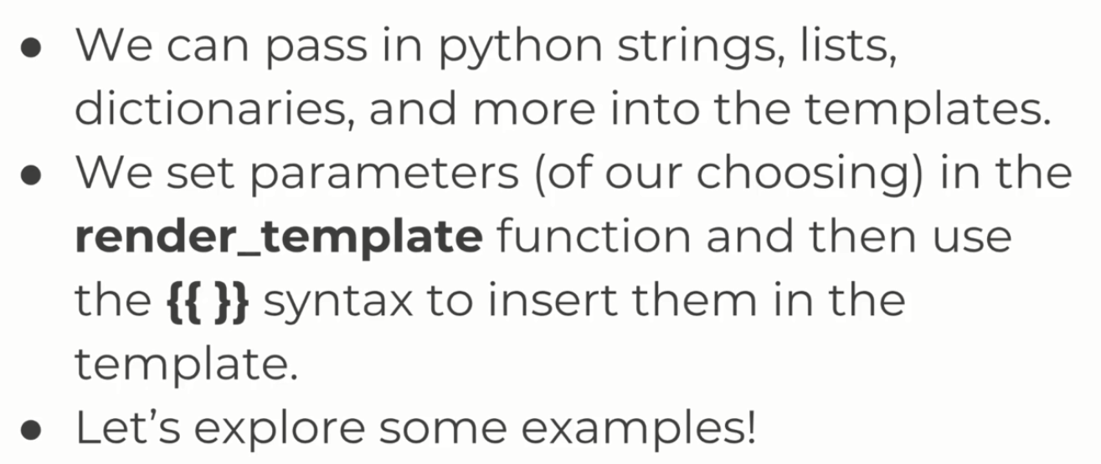

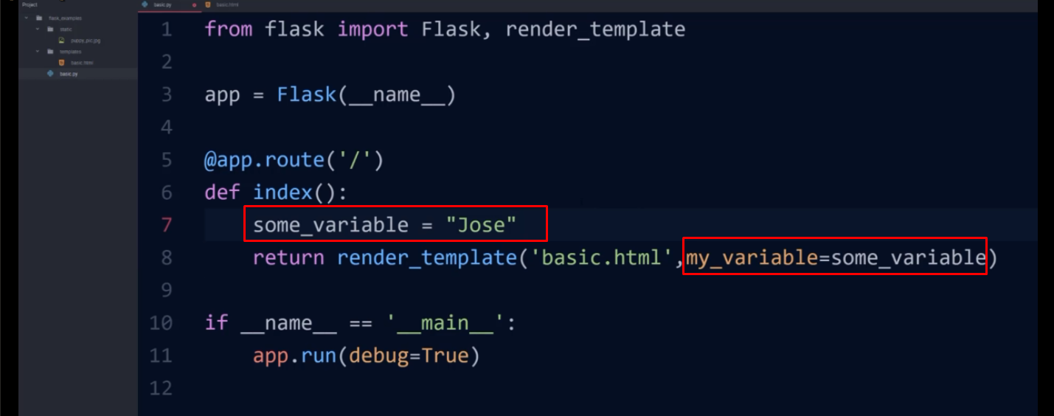

Khởi tạo biến và đưa vào render_template

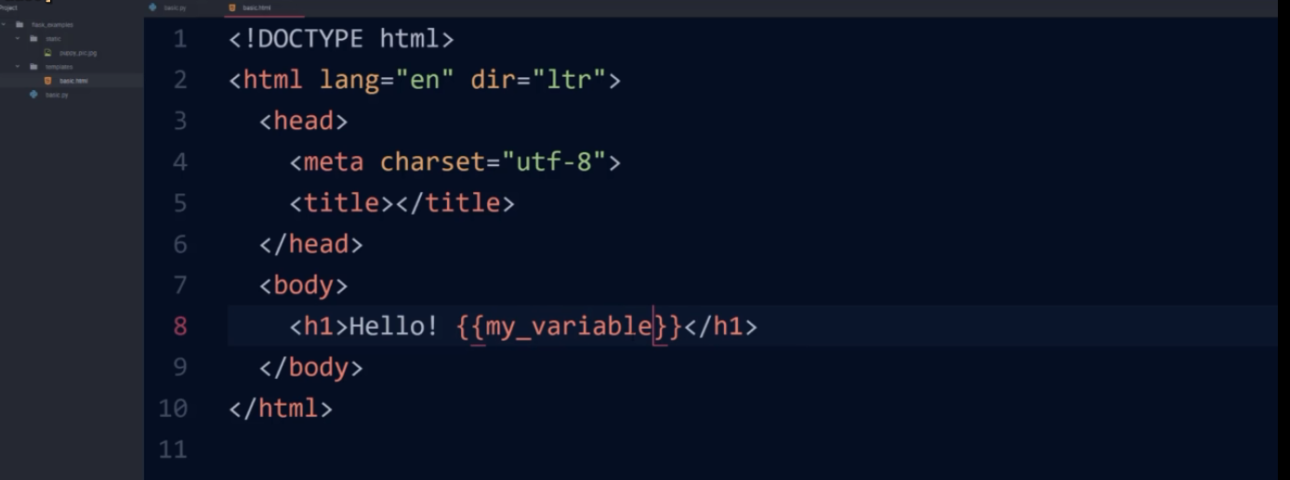

Đưa biến vào file html

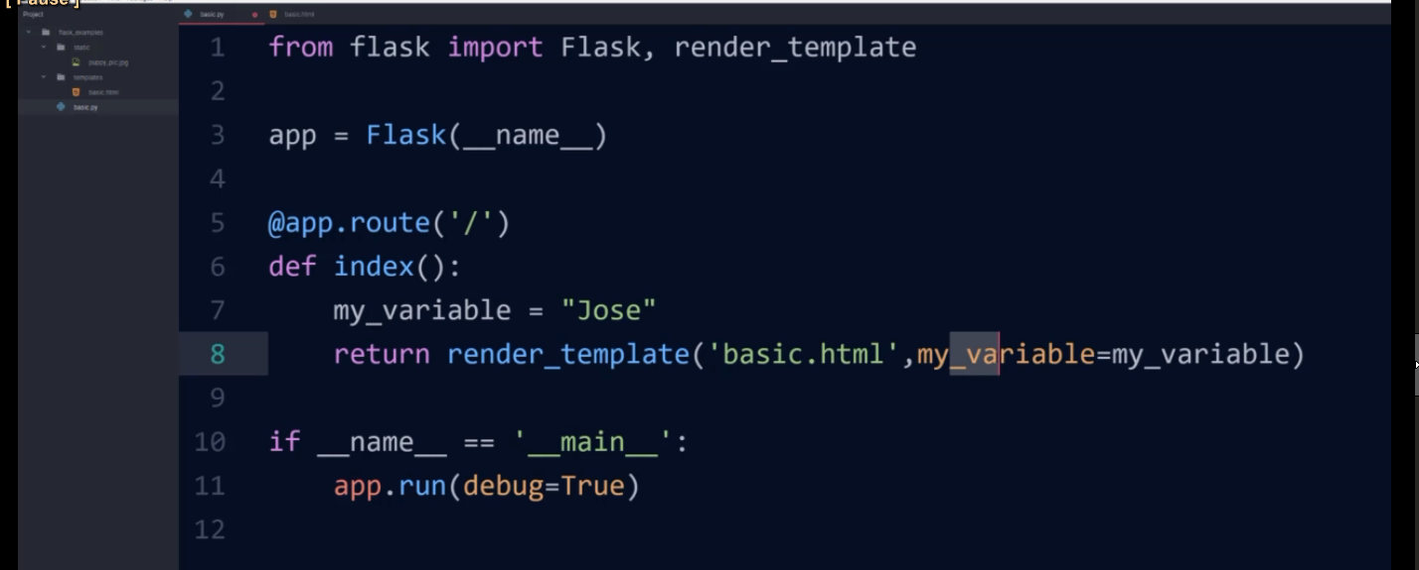

Đặt tên ri cho tiện

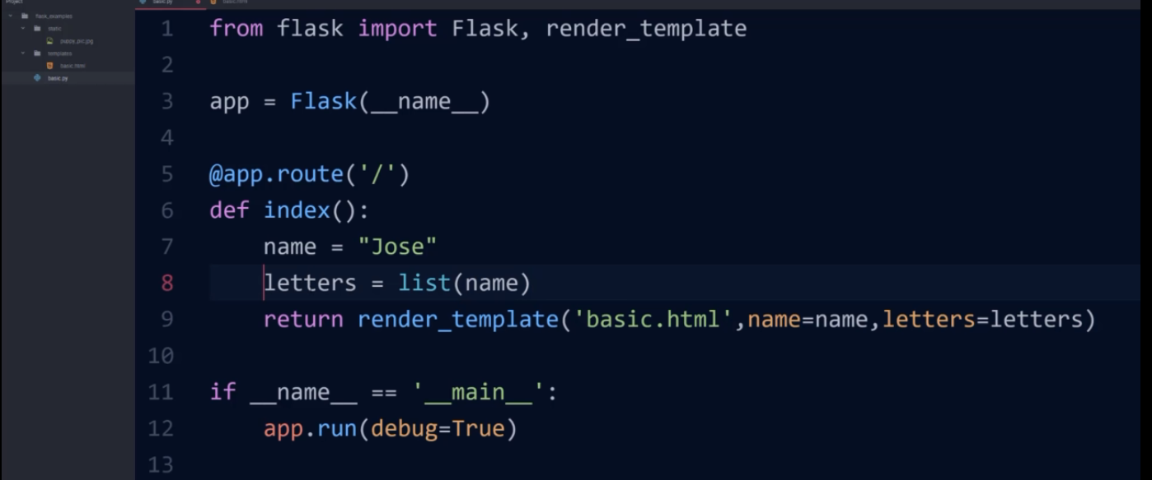

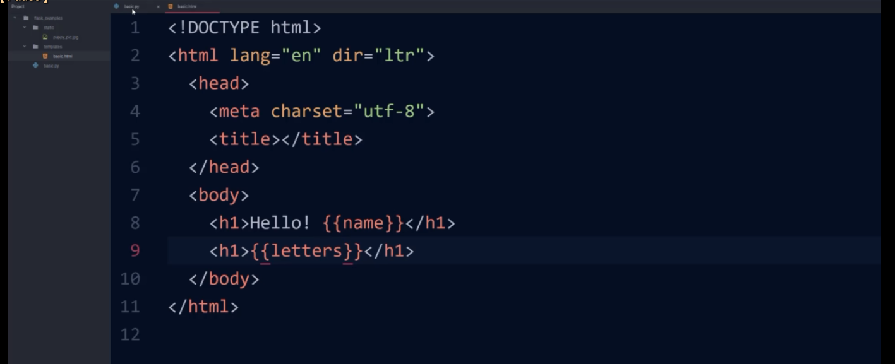

Letter ở đây là list

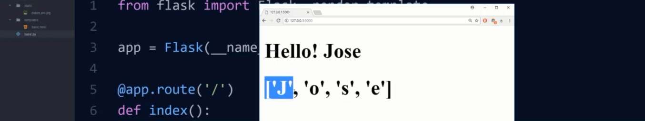



Hoặc gọi phần tử ra luôn



Slice các thứ gì gì đó được hết

3. Template Control Flow

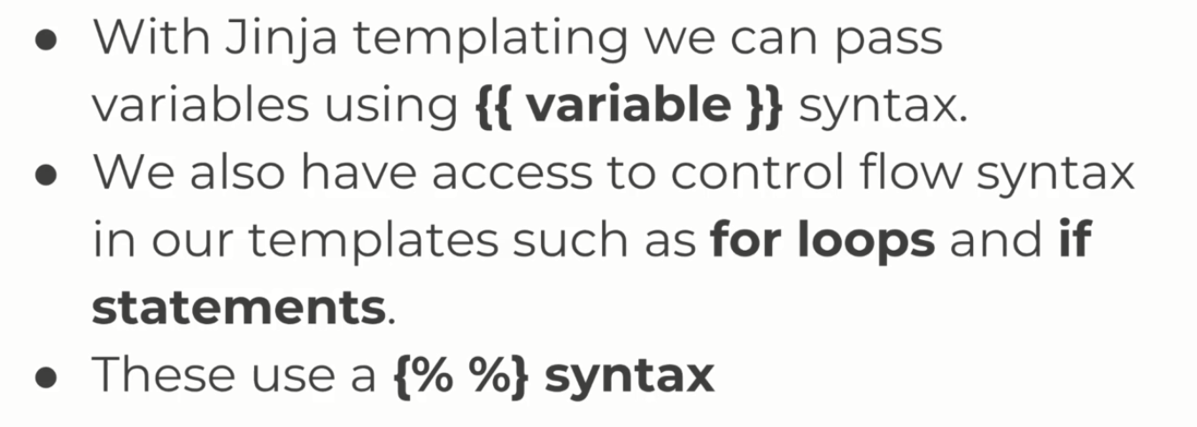

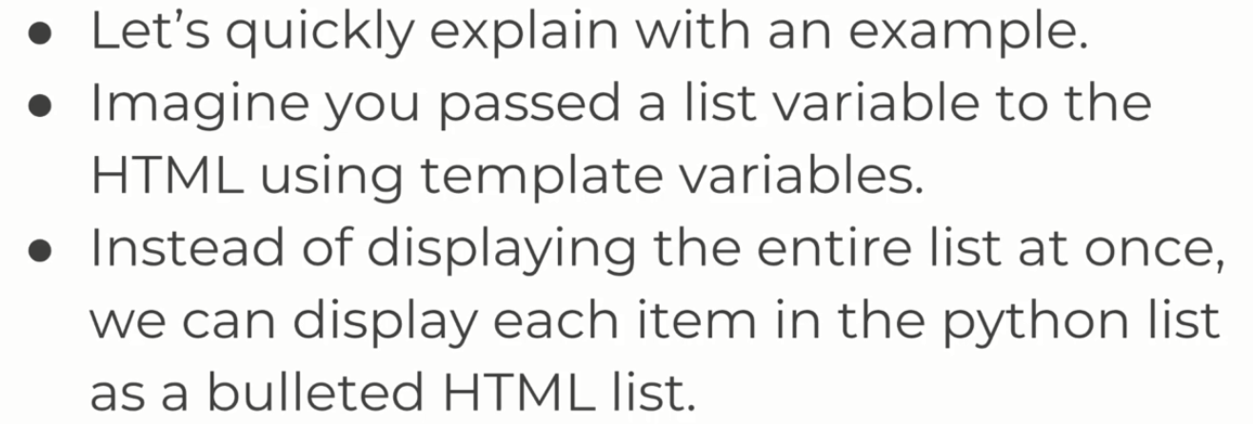

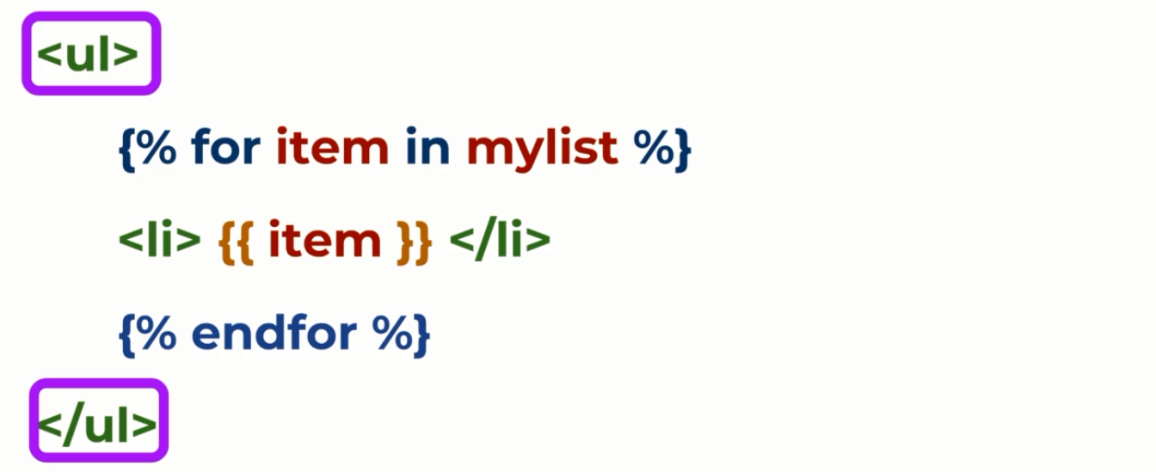

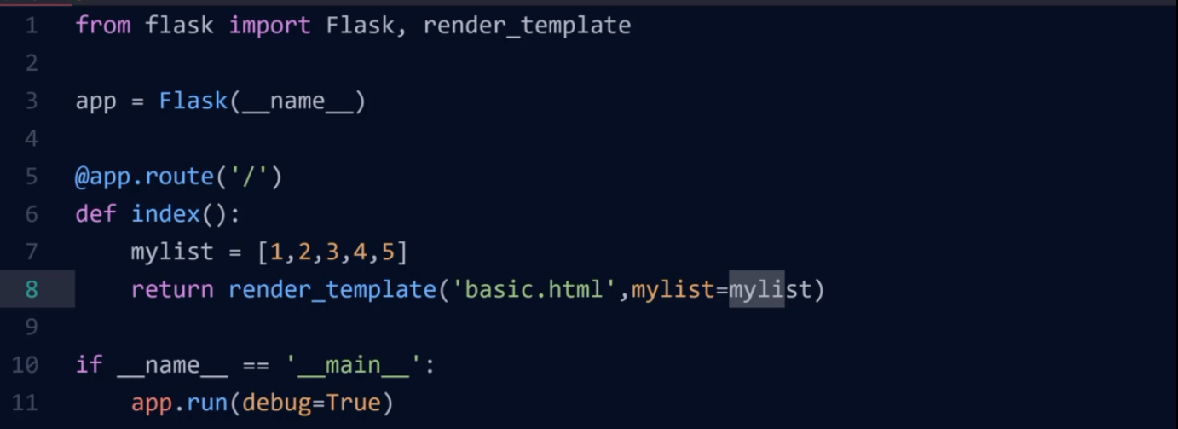

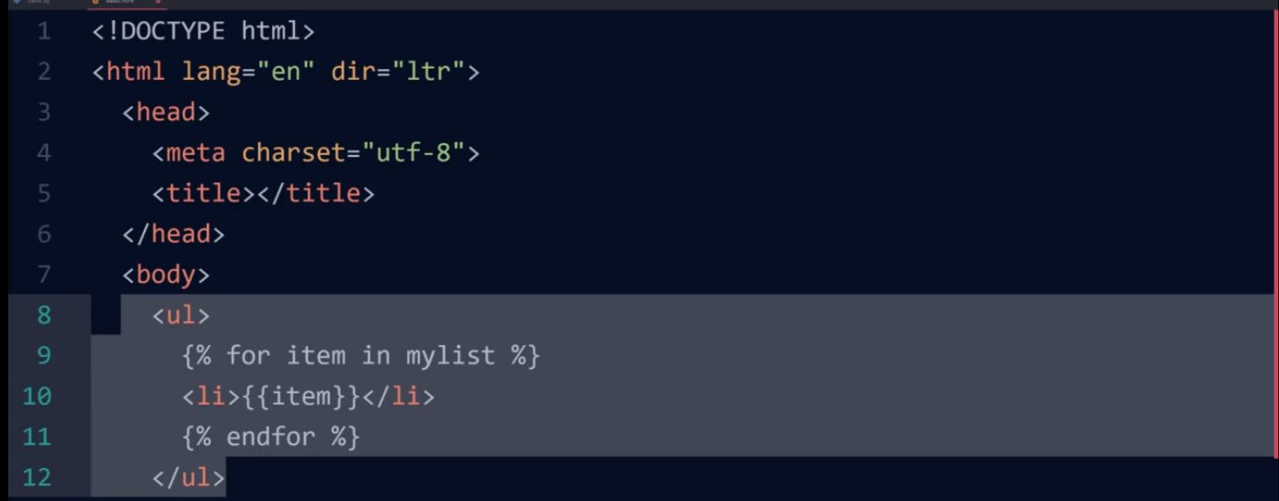

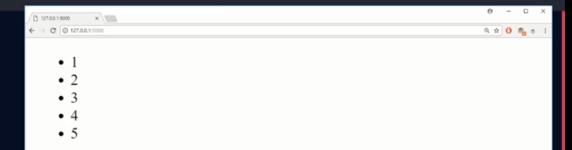

Dùng if

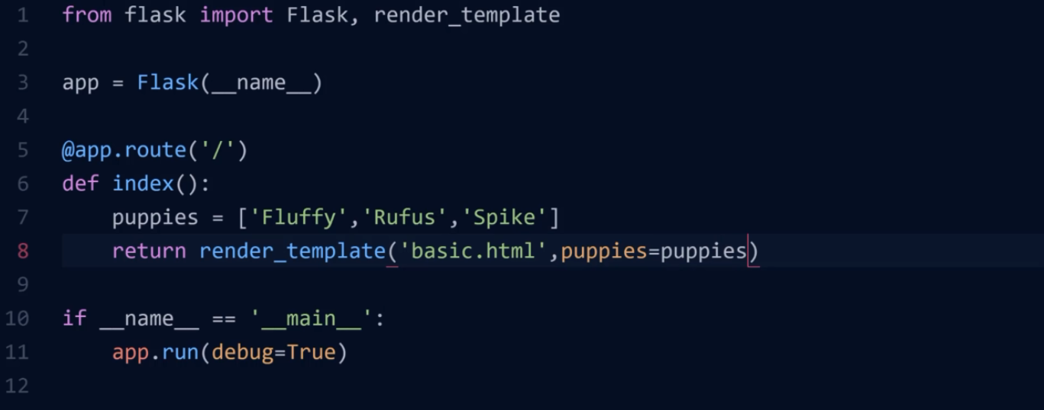

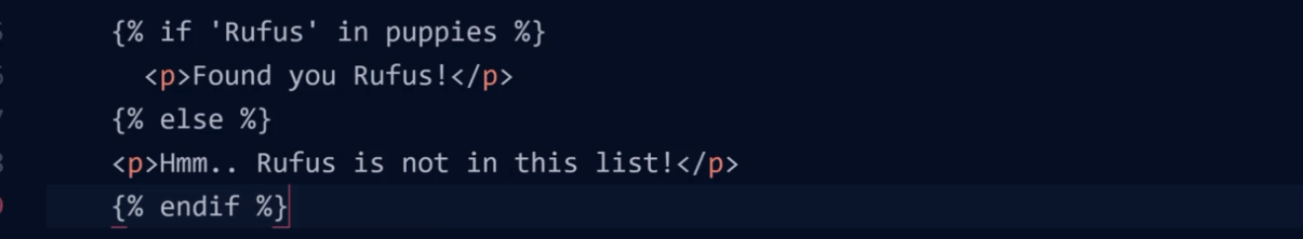

Reallife example

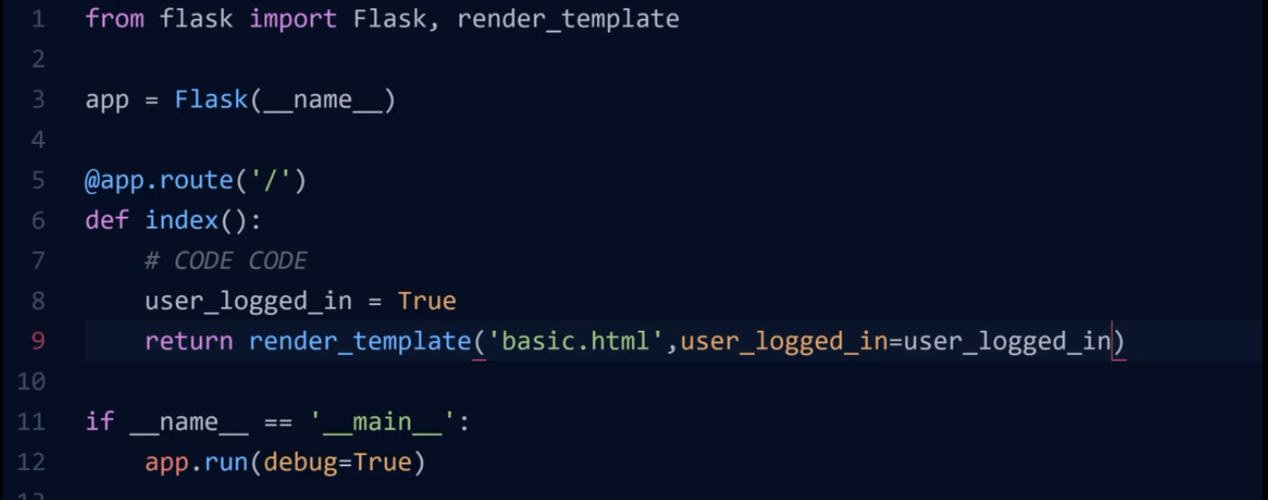

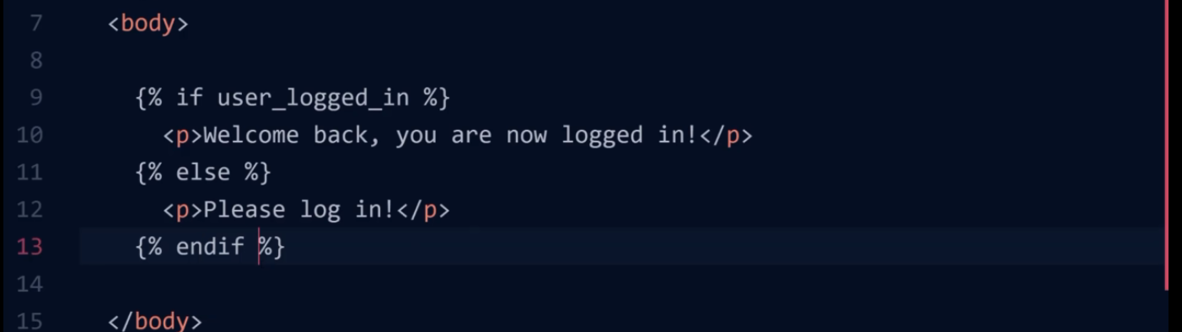

4. Template Inheritance

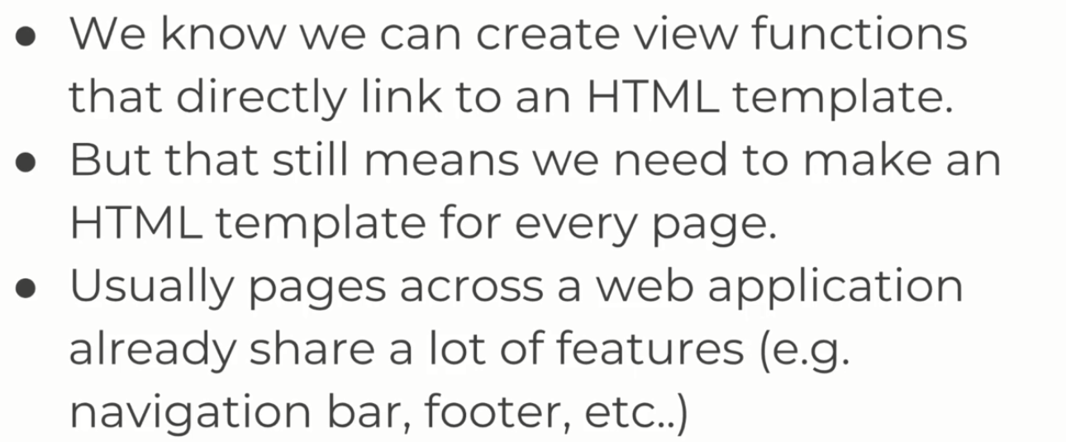

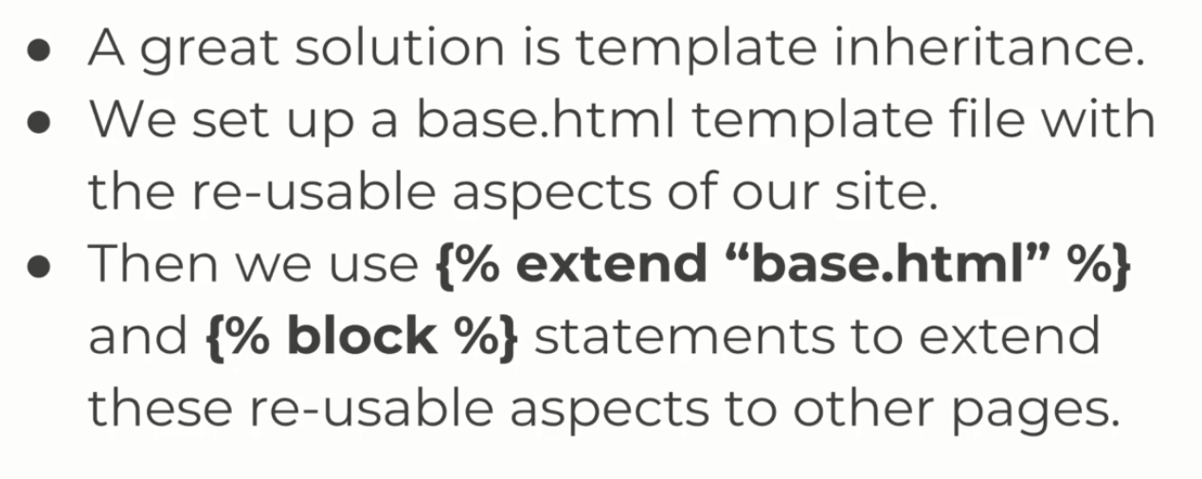

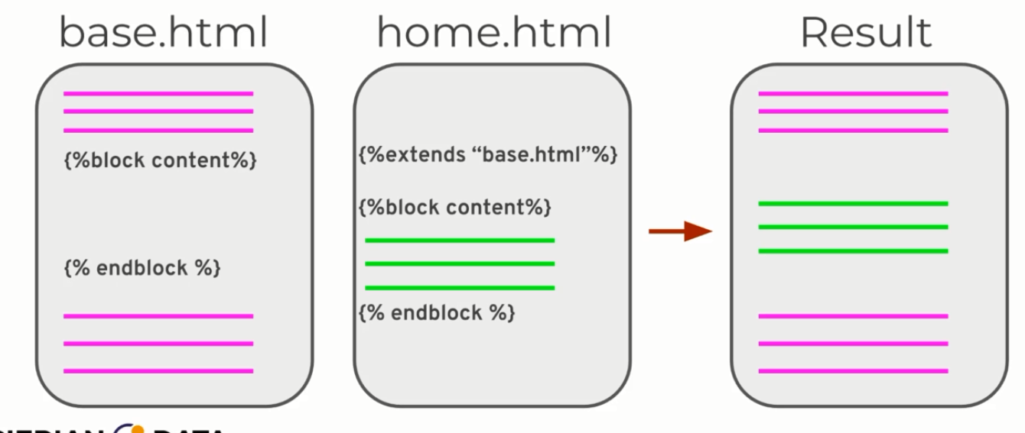

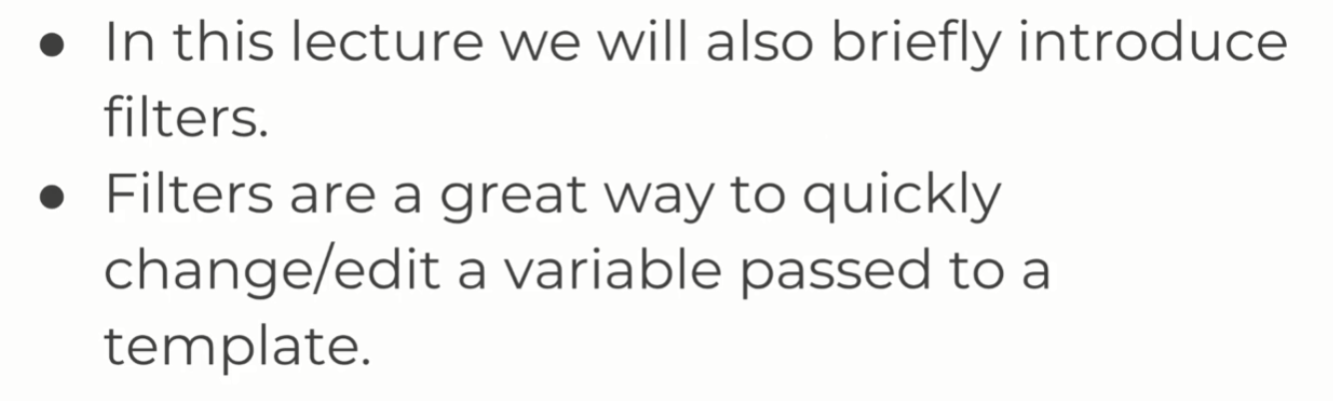

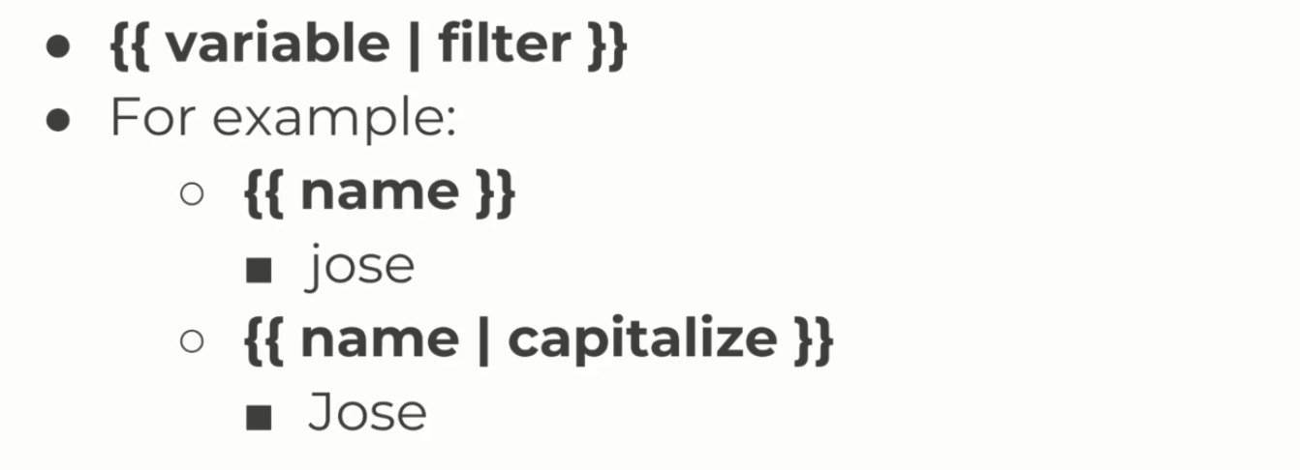

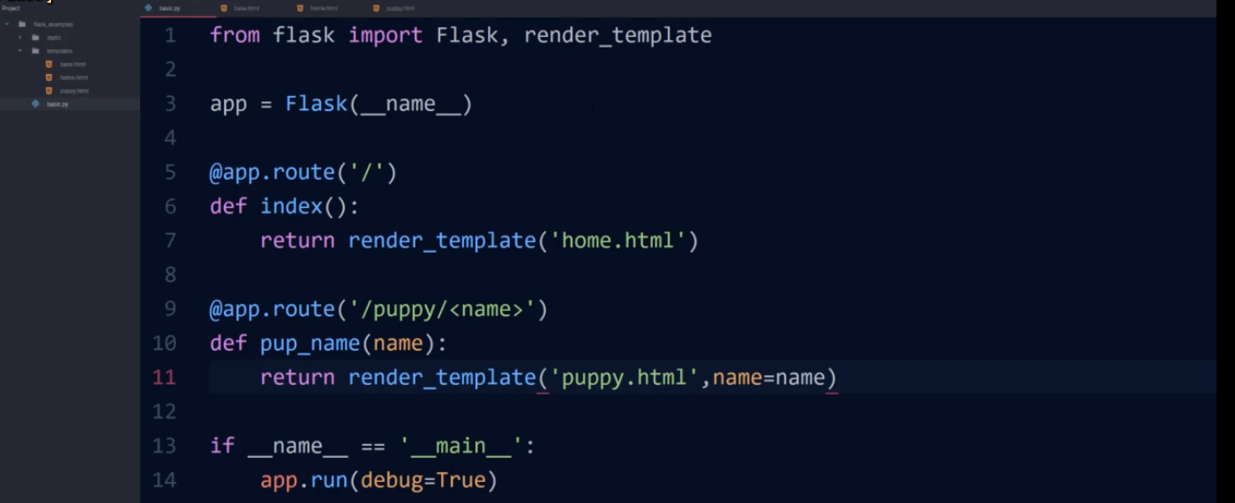

File python

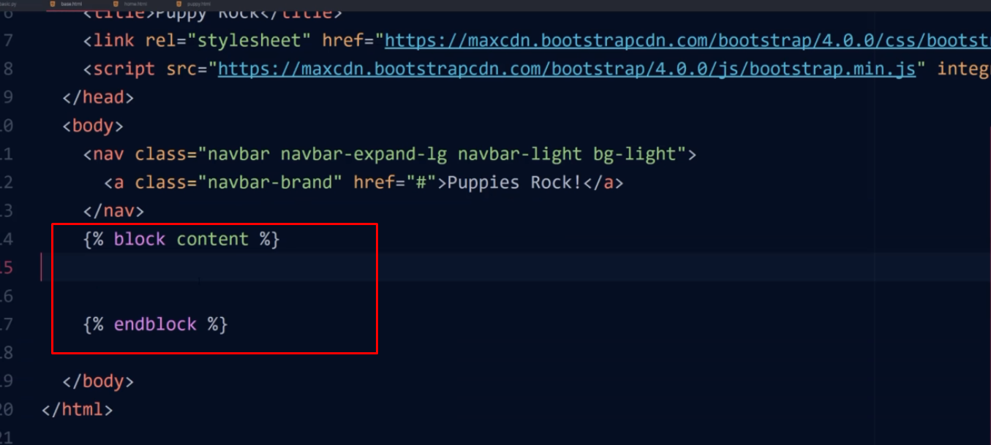

Content ở đây là tên của block, có thể đặt bất kỳ tên gì, và có thể có nhiều hơn 1 block trong 1 template

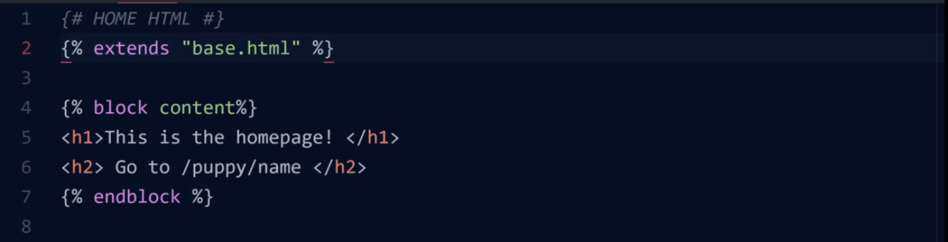

Trên một file template khác, sử dụng lại nav và các thứ trên file format template

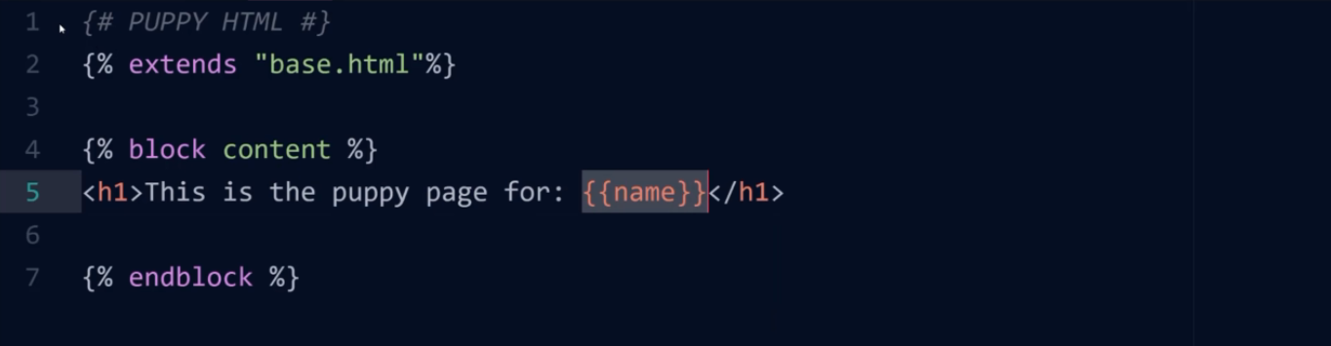

ở một template khác

dùng thêm biến vào

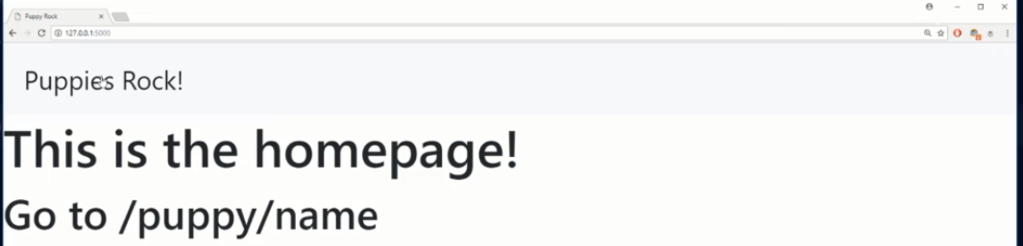

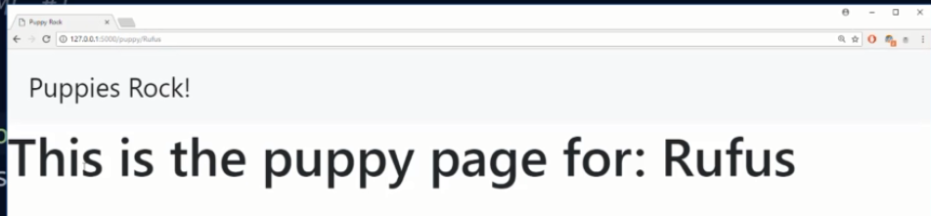

Các trang đều có nav puppies rock

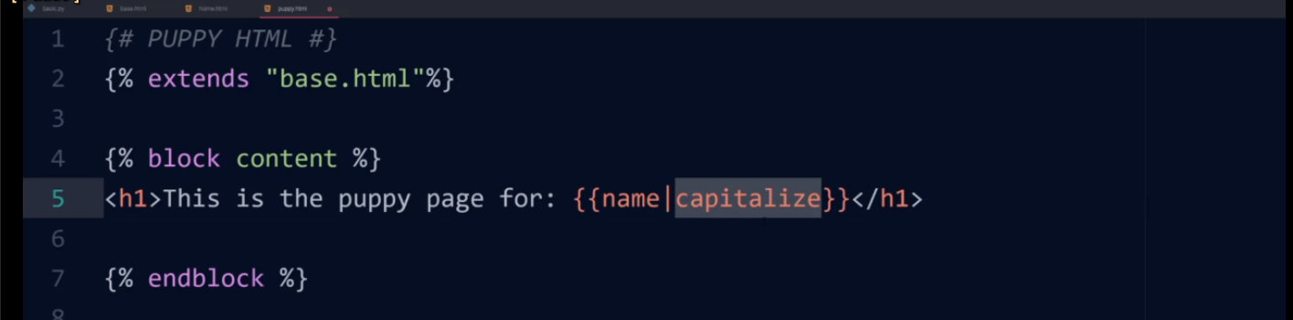

Dùng filter, seach doc để xem các filter khác

Filter ni có tác dụng như cái tên của nó cho biến name

5. url_for help Function

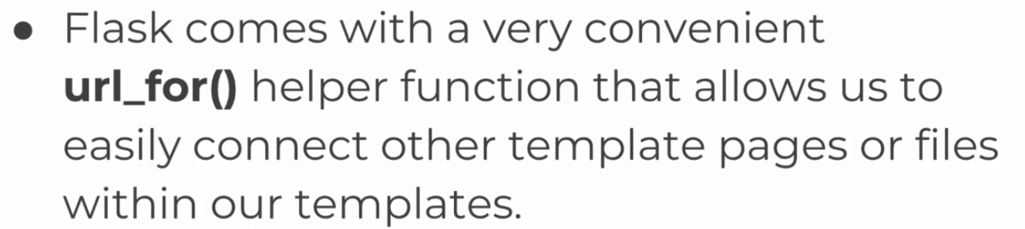

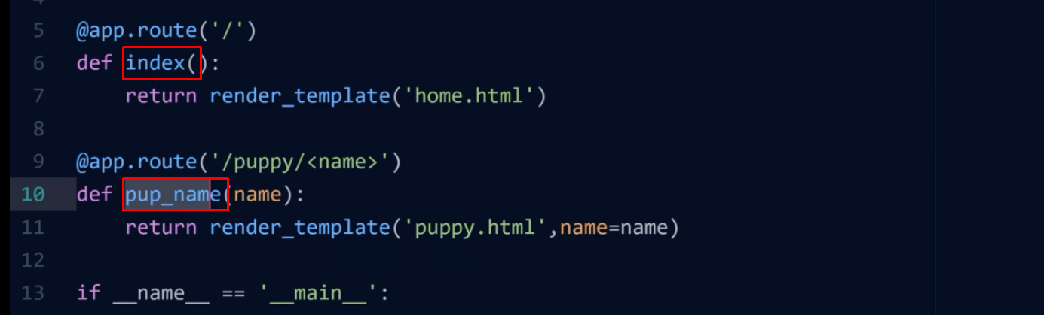

Đây chính làm name để đưa vào url_for

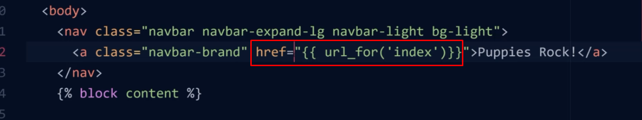

Khi click vào thẻ a này sẽ điều hướng về index which is home page

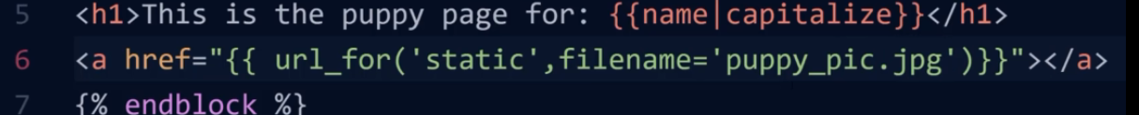

Dùng để link tới file

Static là thư mục chứa file

Khi click vào thẻ này thì hiển điều hướng tới mở ảnh

6. Template Forms

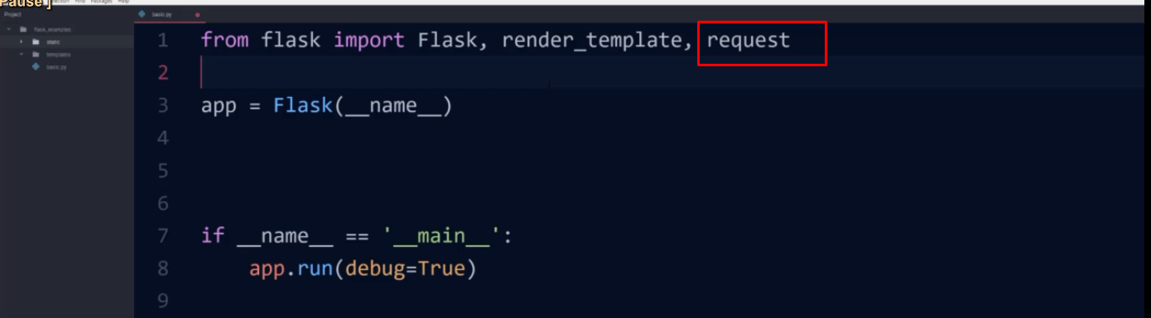

Request dùng để lấy dữ liệu từ form

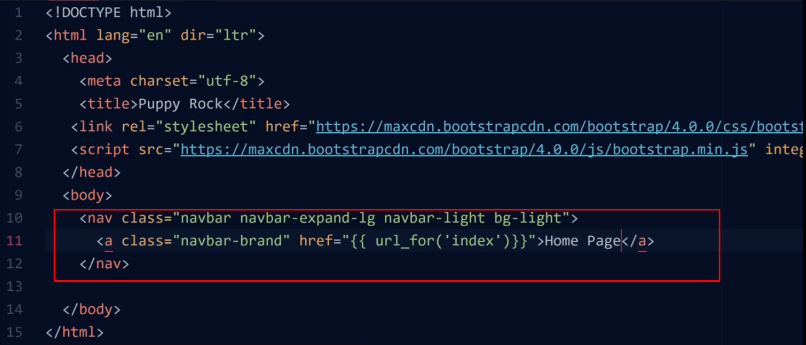

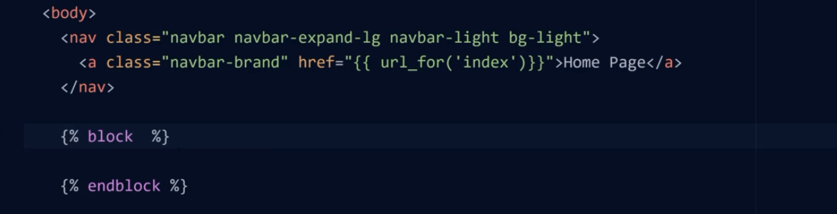

Base.html

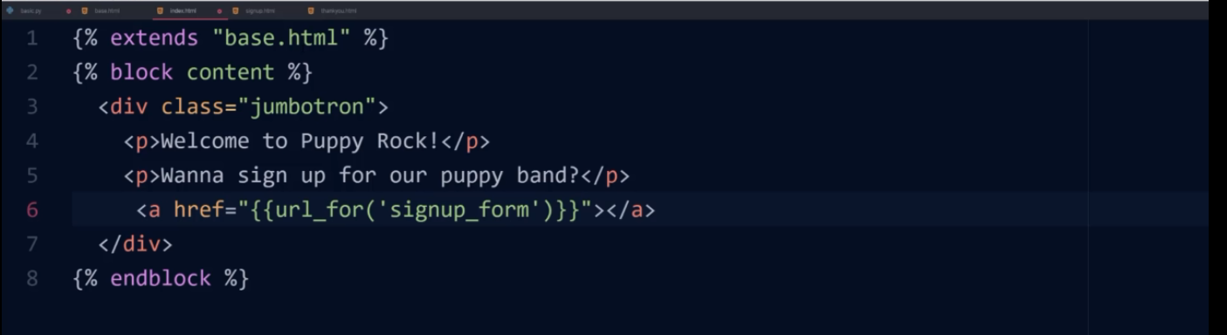

File template có nút chuyển sang màn đăng nhập

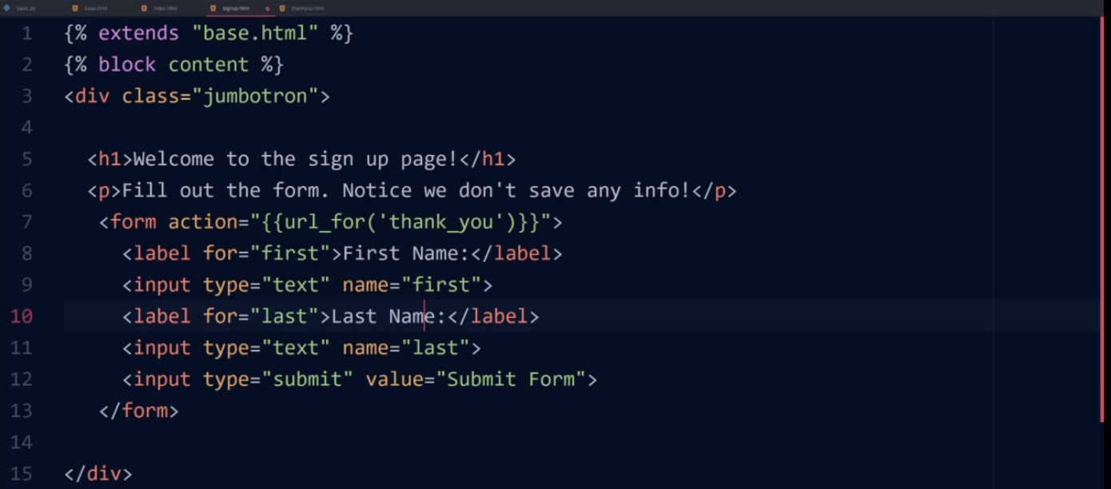

Màn đăng nhập

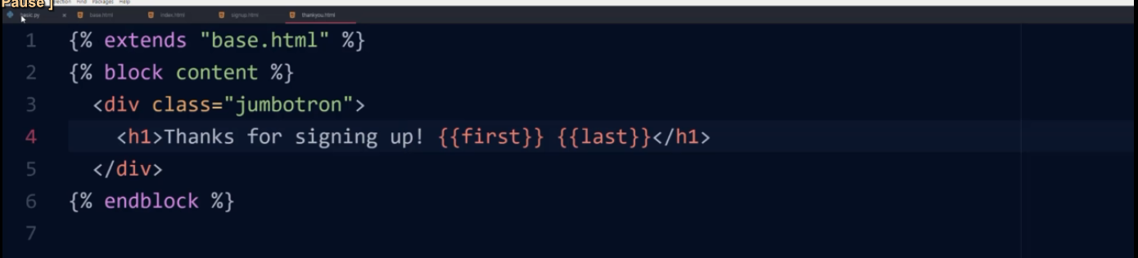

Màn sau đăng nhập

First và last được lấy từ form

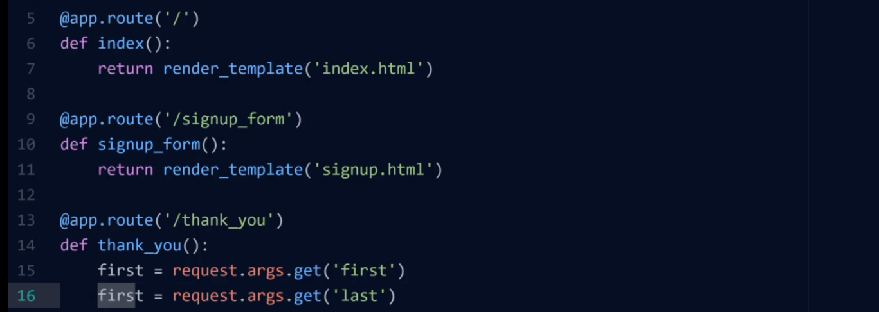

First và last là name của thẻ input

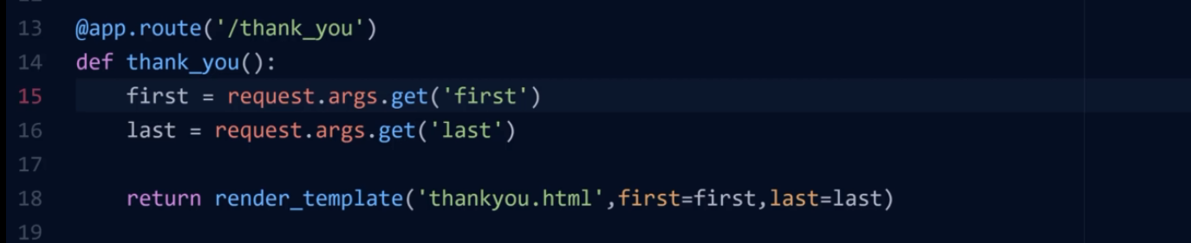

Đẩy ngược lạy vào template để hiển thị ( dùng db sau)

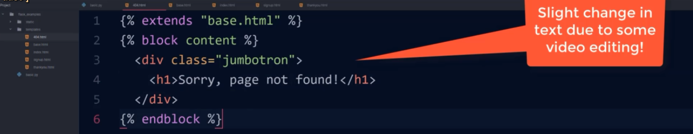

Tạo file 404.html

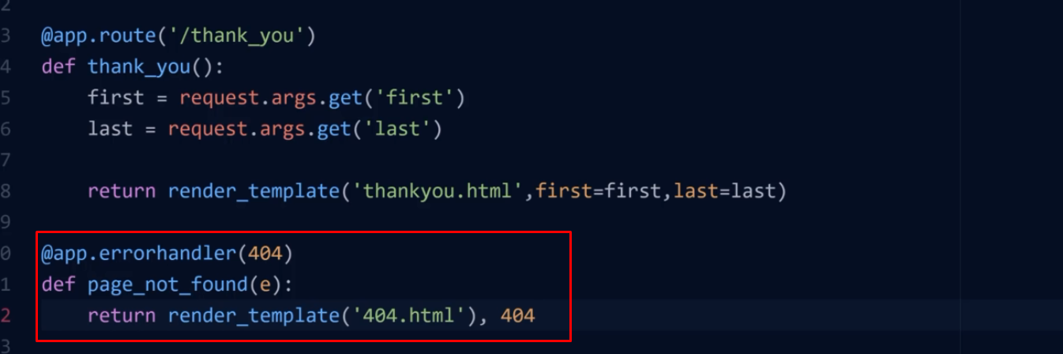

Khi có lỗi ví dụ gõ sai link

